2018年9月27号会议稿

1. 课堂是学生能力提升的主要着力点，抓好两种课型：复习课和试卷讲评课。

具体做法1：**题组化的教学方案：**

每周的备课组活动的一项重内容是研讨教学题组：

1. 主备人在讲解题组设计的思路以及意图也在减轻其他老师的备课压力。
2. 大家在交流不同意见的过程能使大家对于该问题的理解趋于更加合理。
3. 主备人在上本课内容时，组内进行观摩，研究题组设计的适用性，以及形成适合本届学生的一轮复习课的课型和课堂细节。

例如：一轮复习课时16导数的概念及其运算例2例3为列

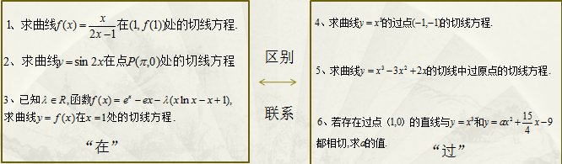

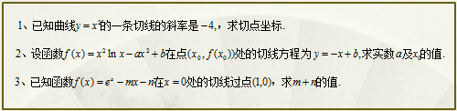

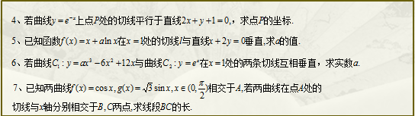

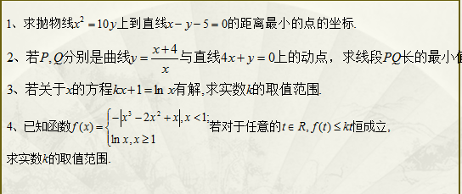

**课堂是**教学的主阵地，是能力提升的根源，课堂教学抓不好，基本能力未能形成做题再多学生的水平就总是不能达到一定高度，这也是**瓶颈的根源**。课堂教学以学生的参与为主，让学生在做题中体会题目与知识之间的关系，题目与题目之间的关系，题目的变换。

具体做法2：**周周测的讲评教案：**周周测中出现的问题要及时矫正，出周周测的人要配好试卷讲评课讲义，以**题组化的形式**。

**例如：**12题：在菱形*ABCD*中，∠*ABC*＝60°， *E*为边*BC*上一点，且·＝6，

·＝，则·的值为 ▲ ．

题组：

1．已知正△ABC的边长为1，, 则= ▲ ．

2．在△*ABC*中，已知*AB*＝1，*AC*＝2，∠*A*＝60°，若点*P*满足＝＋*λ*，且·＝1，则实数*λ*的值为________．

3．在等边三角形ABC中,点在线段上，满足，若，则实数的值是___________．

4．如图，在矩形*ABCD*中，点*E*为*BC*的中点，点*F*在边*CD*上，若，则的值是__________．

*A*

*B*

*C*

*E*

*F*

*D*

5．[2014江苏卷.12]如图，在平行四边形*ABCD*中，已知，，，则的值是____________．

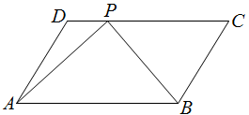

6．【2018届南京市三模卷】在△*ABC*中，*AB*=3，*AC*=2，*D*为边*BC*上一点．若·＝5， ·＝－，则**·**的值为．

周周测是每周的教学评价不仅评价本周的学习任务，也是对前期教学任务的评价，是滚动式的评价，不仅是对教师教学的评价，也是对学生学习的评价，我们尽量要把得分情况及时公布给学生，让学生自己了解自己的问题所在，对标找差，自我突破，也要在讲评时能够让学生找到该问题的根源，不仅要讲题目还要讲题目与题目之间的关系，不仅要讲错题还要讲错题和应该会的题目之间的练习及是如何变化的。充分发挥**评价的教学作用**。

1. 二轮的微专题前置：
2. 订好难点突破点，并且将突破点以专题形式进行前置，主要分成几块，填空题：函数与方程，基本不等式，向量的数量积，直线与圆。解答题：解析几何，应用题，函数，数列。专题整理时的难度要有梯度，螺旋式上升。便于以每天一题的方式滚动式练习。
3. 如果年级在能安排的情况下，可以抽出合适的时间进行数学数学中档题竞赛，并提前跟学生讲现在班级筛选，再参加竞赛，形成对中等以上题目研究的积极氛围。不一定要发多少讲评，让班级内能参加竞赛的就有荣誉感，年级内获奖的张榜公示，充分调动研究的积极性
4. 规范性习惯的养成：

1、平时课堂教:要有规范的教育：具体做法可以在相应课中抽出题目让学生板书并且和学生共同研究书写。（三角，立几，应用题，解析几何）

2、周周测的规范要求：对于周周测解答题，每次都要题规范的要求，并能督促到位，尤其是数学思维能够达到一本要求的，要做到面谈。

1. 周周测的难度和梯度和微专题进行衔接，激发学生研究的兴趣。

**微专题的分块与分工：**

**填空题：**

**1.向量：秦涛**

**2.直线与圆：邬颖捷，邵思清**

**3.函数（与方程）：周国溢**

**4.基本不等式：秦晓巧**

**5.三角：褚洪波**

**解答题：**

**7.应用题：于光香**

**8.解析几何：张兰香**

**9.函数：谈敏**

**10.数列（求和求通项，单调性，方程有解，等差等比证明）：周立飞**

**11．三角解答题：柏寿俊**

**12.应用题：夏志平**

**周周测出题顺序：（从本周第8周开始）**

**谈敏，张兰香，于光香，周立飞，褚洪波，周国溢，秦晓巧，邬颖捷，秦涛**